学生端——松江校区空闲教室查询（本科生）
通过统一身份认证登录本科教务（新）。在“菜单”——“学生全部服务”——“综合服务”下，找到“空闲教室查询”。如下图：
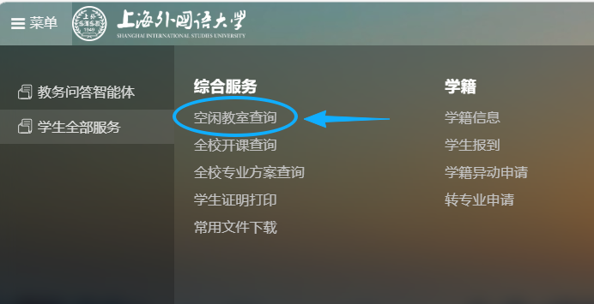
进入“空闲教室查询”页面，输入相关条件，再点击“空闲教室查询”查询相关教室。标注“*”号的为必填项，请注意，在“教室类型”中需要选择标注“多媒体”的教室。如下图：
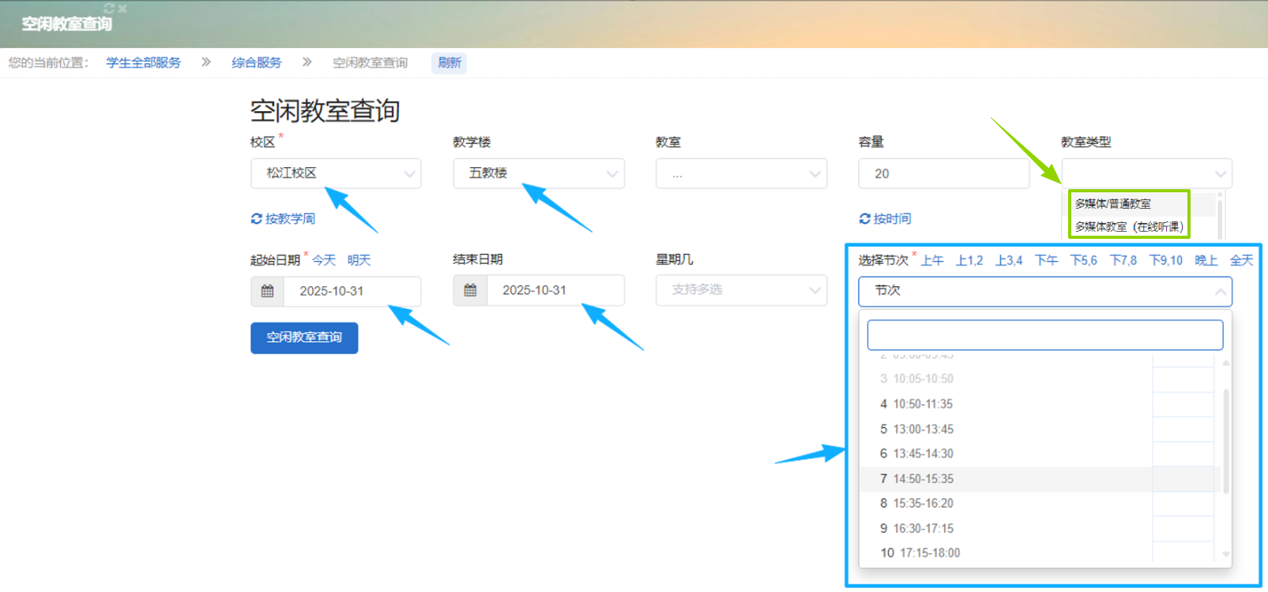
“空闲教室查询”按钮下方，会出现查询结果，如下图：
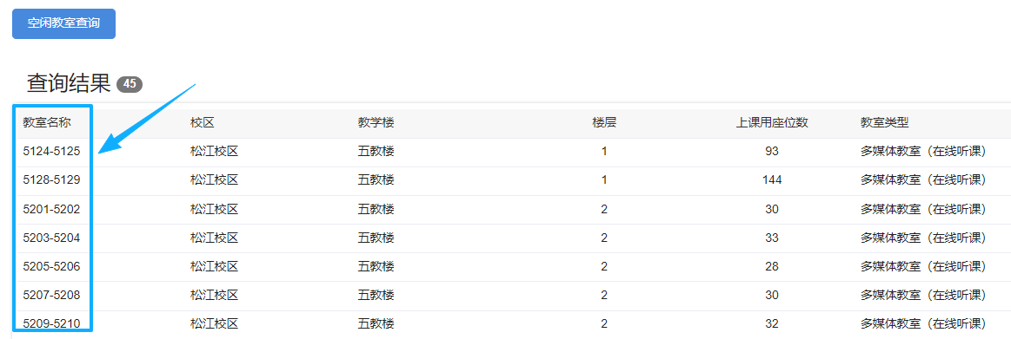

学生端——松江校区空闲教室查询（研究生）
通过统一身份认证登录研究生管理系统。在“课程”——“排课”下，找到“教室使用情况查询应用”。如下图：
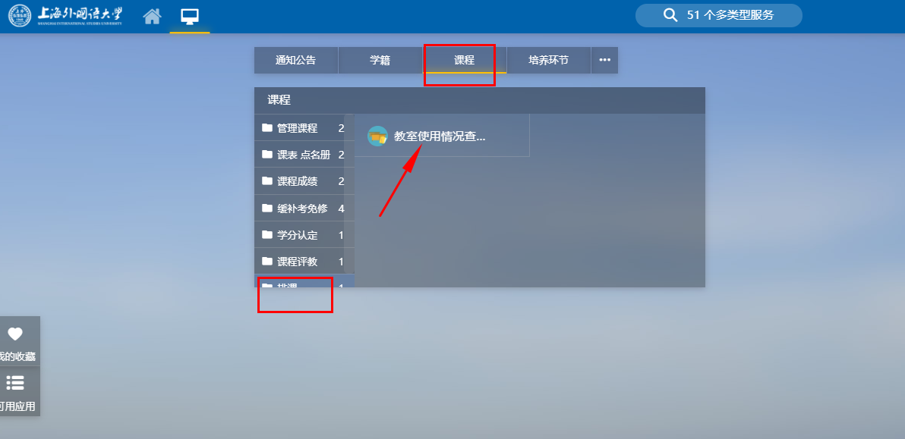
进入“教室使用情况查询因”页面，输入相关搜索条件，建议把“教室类型”、“校区”、“教学楼”都选上，“起始日期”、“是否占用”、“节次（区间）”则必须选，这样能够精准筛选出
空闲的教室。如下图：
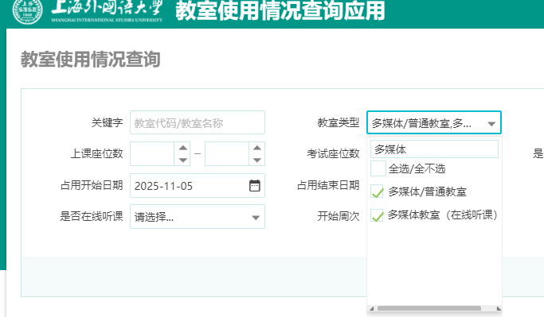
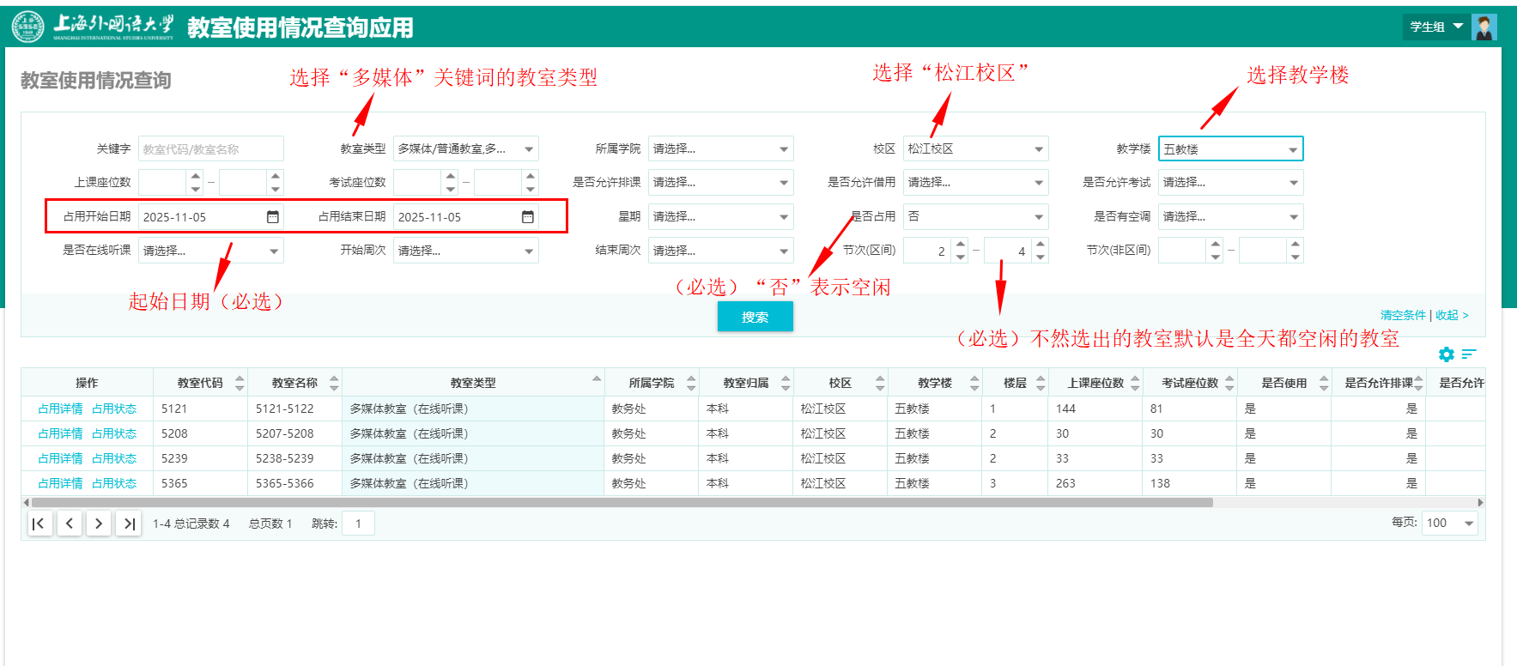
“占用详情”以列表形式展示占用空闲情况，如下图：
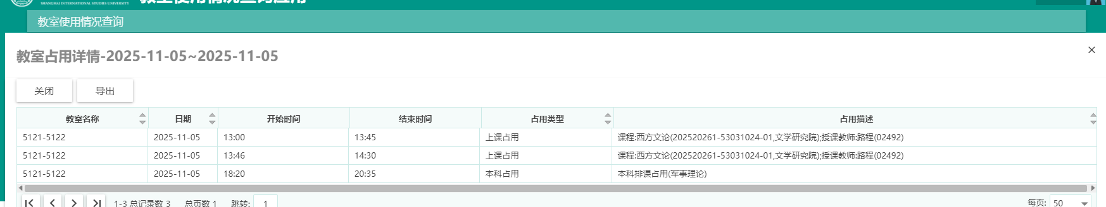
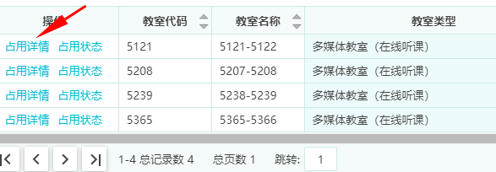

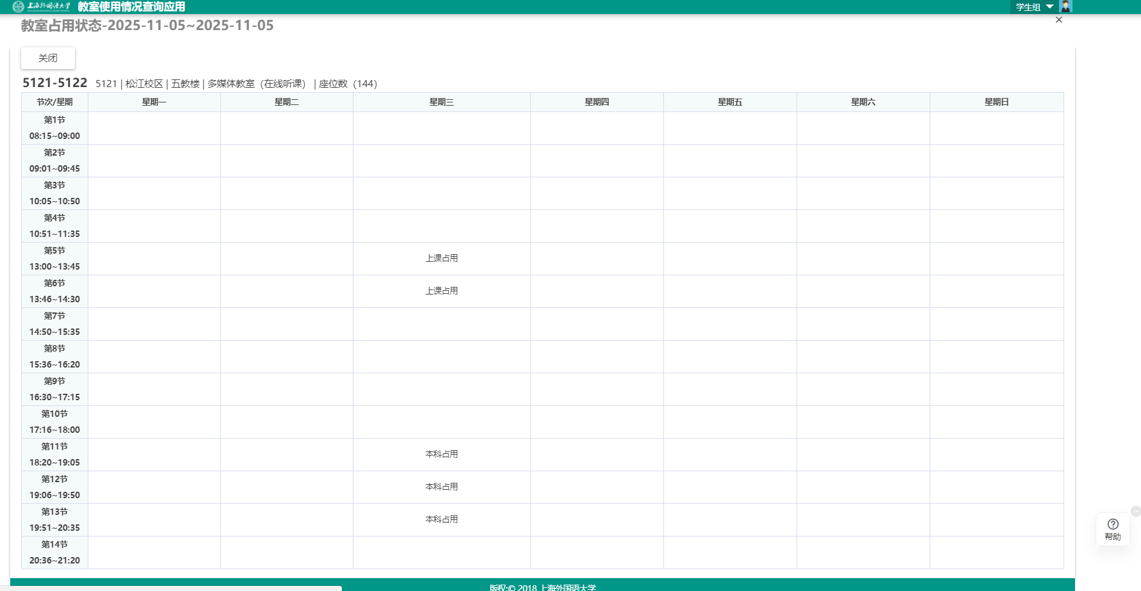
“占用状态”以课表形式展示占用空闲情况，如下图：

